Evalutiebord tps26600 vaste soft start:

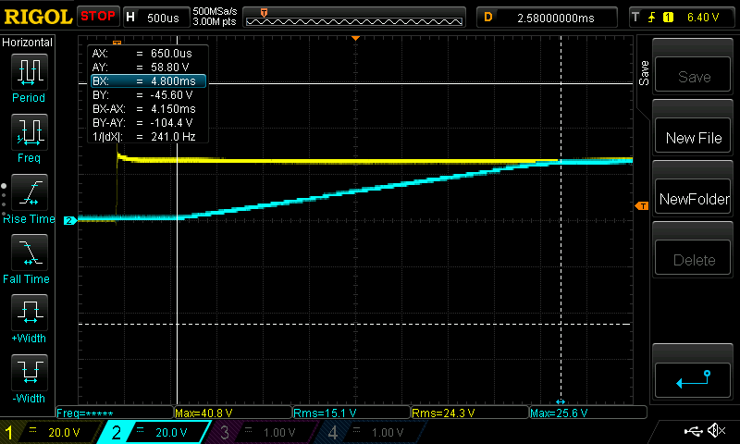

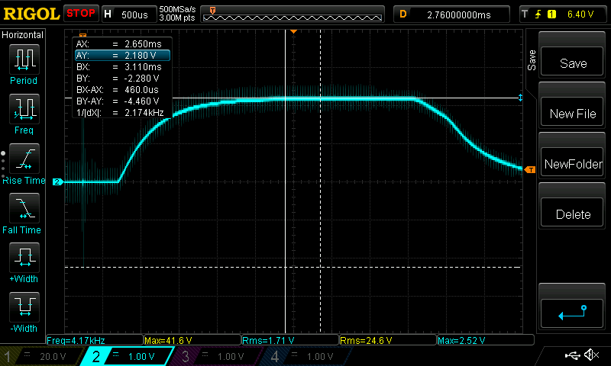

I= U/R => 2/4=500mA

Een condensator van 100µF + 4Ohm shunt bij opstart.

Wachten tot na opstart:

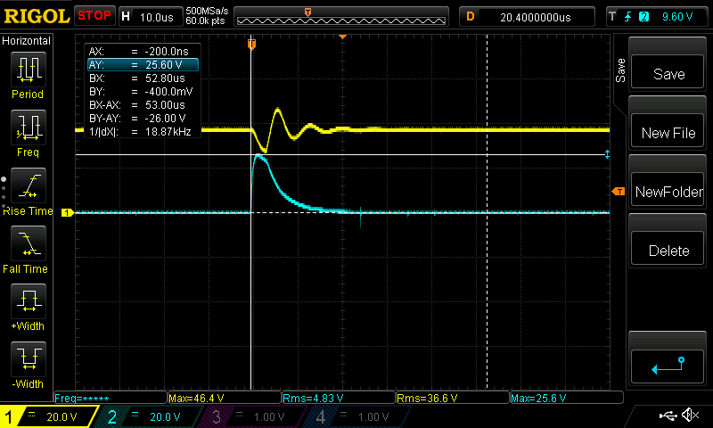

I= U/R => 25.6/4=6.4A

Een condensator van 100µF + 4Ohm shunt aangeschakeld na opstart.

Bij een hogere inrush current gaat hij in fault mode. Bij de zwaardere TPS266631 verwacht ik dat de inrush current geen te groot probleem zal opleveren.

Om de startup softstart te vermijden moet je dus de uitgang connecteren na de startup periode. De CdVdT condensator bepaalt de max inrush current bij opstart maar de spanning is nog steeds redelijk traag.

Voorbeeld van de TPS26631 die ik wil gebruiken:

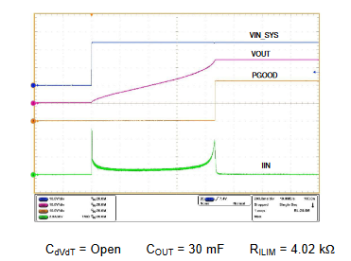

Hierbij kan ik de pgood gebruiken als referentie om de uitgang aan te zetten met een relay of mosfet. De TPS26600 heeft geen power good pin dus moet ik de delay in software doen. (Nadeel?)

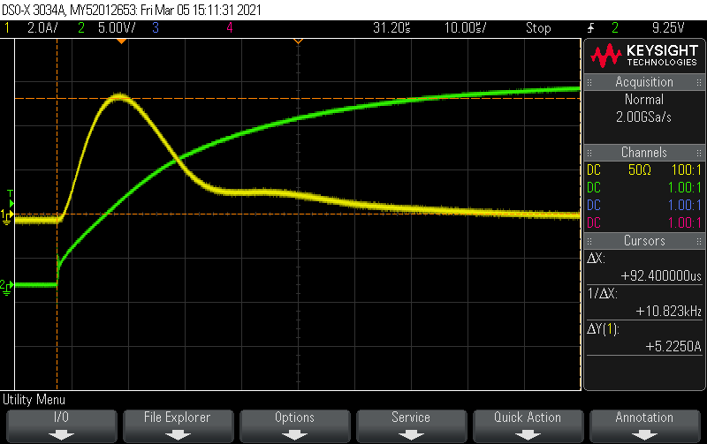

Minder dan 6A piek.

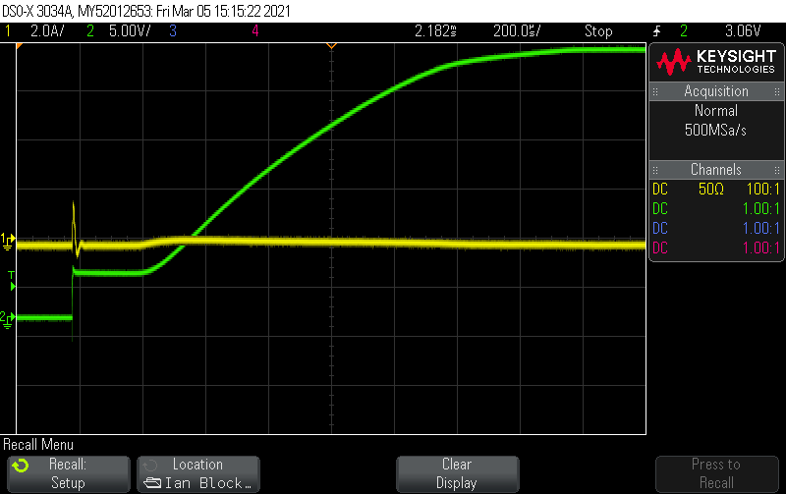

Als de mogelijke stroompiek te groot word wordt de piek beperkt en een soort van soft start geactiveerd.